P. č. | Špecifikácia OOPP 2026 | Počet ks
- 1. | Zateplený komplet:  Vetrovka zateplená reflexná žltá BI-Road  Vrchná podšívka: 100 % polyester Vnútorná vrstva: 100 % polyester, Povrstvenie: polyuretán Vrchný materiál: 100 % polyester, Povrstvenie: polyuretán Vnútorná podšívka: 65 % polyester, 35 % bavlna Vnútorná izolácia: 100 % polyester Popis: pánska HI-VIS nepremokavá zimná bunda 4 v 1, priedušná; odopínateľná samostatne nositeľná vrchná vetrovka; kapucňa integrovaná v golieri, podlepené švy; 3M reflexné pruhy cez ramená, okolo hrudi, bokov a rukávov; 2 veľké predné vrecká, 1 malé náprsné vrecko; spodná bunda s odopínateľnými rukávmi a pletenými manžetami, možnosť nosiť ako HI-VIS vestu. Vnútorná bunda s odopínateľnými rukávy, Priedušné odevy, Vodeodolné odevy, Podlepené švy Normy: EN ISO 13688, EN 342 (0.319(B)3WP), EN 343 (31X), EN ISO 20471 (Class: 3), EN ISO 20471 (Class 2)  Nohavice na traky reflexné zateplené Padstow  Vrchná časť oblečenia: 100 % polyester, Povrstvenie: polyurethane Vnútorná podšívka odevu: 100 % polyester Popis: Vodeodolné výstražné zateplené nohavice s náprsenkou s vysokou viditeľnosťou podľa EN 471. Priedušný, vodeodolný materiál Normy: EN ISO 13688, EN 342 (Icler_3WP), EN 343 (31X), EN ISO 20471 (Class: 2)  LOGO SMsZ - potlač na srdce a chrbát bundy, potlač na náprsenke nohavíc  alebo ekvivalent s rovnakými parametrami | 170
- 2. | Ochranný oblek pre pilčíkov PLUTO KOMPLET 0312003110:  Bunda s protiporeznou ochrannou vložkou, vetracie otvory v podpazuší a na hrudi, Nohavice s náprsenkou s ochrannou vložkou proti porezu,  Trieda 1.50 % bavlna a 50 % polyamid.  Vrchná vrstva látky odolná voči vlhkosti.  Farebná kombinácia: zelená a oranžová  Alebo ekvivalent | 15
- 3. | Pracovná obuv pre pilčíkov 7990-S7L CURYCH  Bezpečnostná poloholeňová obuv, odolná proti porezaniu reťazovou pílou,  zvršok: brúsená hovädzinová useň VELUR v hrúbke 2,0 - 2,2 mm,  podšívka: membrána GORE-TEX, anatomicky tvarovaná a antistatická stielka z ľahčenej polyuretánovej peny potiahnutá textíliou Mesh,  podošva: guma, odolná proti palivovým olejom, lepená konštrukcia, protišmyková, antistatická.  Kompozitná špica, kevlarová planžeta  Alebo ekvivalent s rovnakými parametrami | 15
- 4. | Prilba „LESNICKÝ KOMPLET PELTOR PELLES 3M“:  Kompletný ochranný set pre lesníkov, ktorý zahŕňa prilbu, chrániče sluchu a tvárový štít pre maximálnu bezpečnosť. Zabezpečte si komplexnú ochranu hlavy, tváre a sluchu v náročnom lesníckom prostredí s 3M PELTOR G3000NOR31FH15C lesníckym setom.  Materiál: Prilba z vysokohustotného polyetylénu (HDPE); odolná a ľahká  Popis: Lesnícky set s prilbou G3000  - chráničmi sluchu H31 a kovovým tvárovým štítom s okami (1.8 x 2.5 mm); ktorý prepúšťa 75 % svetla  - Technológia 3M™ Uvicator™ signalizuje úroveň UV žiarenia a potrebu výmeny prilby  - Prilba G3000 je certifikovaná podľa normy EN 397:2012+A1:2012 a vybavená 4-bodovým upínacím systémom  - - Tvárový štít vyrobený z matne lakovanej nehrdzavejúcej ocele (EN 1731); váha 80 g  - - Chrániče sluchu H31 s certifikáciou EN 352 a SNR 28 dB; váha 210 g  - - Hlavový kríž: 4-bodový upínací systém  - - Nastaviteľná veľkosť: 54–62 cm; pomocou háčikového kolesa  - - Prevádzková teplota: do -30 °C  - - Ochrana proti roztaveniu kovu a ventilácia  - - Dodatočná ochrana krku  - - Upevnenie tvárového štítu a slot pre chrániče sluchu  - alebo ekvivalent s rovnakými parametrami | 15
- 5. | Montérková súprava s náprsenkou dámska a pánska + reflexné pásy 5cm + 3 x farebné logo - chrbát, srdce a náprsenka  Farba odevov: zeleno-fluorescenčná žltá  Zloženie látky: 60% Ba /40% PES, gramáž: 300g/m²  Monterková bunda: 3 vonkajšie vrecká. Reflexné prvky podľa vzoru - vzor v prílohe.  Monterkové nohavice s náprsenkou: 4 vonkajšie vrecká, traky – príklopka predného vrecka na náprsenke, 2 bočné vrecká. Na nohaviciach zadné výpustkové vrecká. Reflexné prvky podľa prílohy (vzor viď nižšie) – výškové skupiny 2/4/6  LOGO SMsZ - potlač na srdce a chrbát bundy, potlač na náprsenke nohavíc | 190
- 6. | Bezpečnostná pracovná zateplená obuv Delta Plus Caderousse S3 CI SRC  impregnovaná voči vode Zvršok: koža - lícová useň  Podšívka: kožušinka z akrylu  Vnútorná vložka: formovaná, vymeniteľná  Podrážka: dvojzložkový PU nástrek, vonkajšia ochrana špice  Výborná protišmyková priľnavosť na špičke a päte  Protiúnavová podrážka: integovaná flexi zóna - systém PANOFLEX  Vysoký komfort: šírka špice  Vonkajšia ochrana špice: špica s ochrannou vrstvou PU - SCAF CAP systém  Reflexný pás, Ochranná špica a ochranná planžeta, Vodeodolné  Tlmič nárazov Panoshock, Podrážka: protišmyková, antistatická  Farba: čierna, Veľkosti: 39 - 48  Spĺňajú normu: EN ISO 20345  alebo ekvivalent s rovnakými parametrami | 110
- 7. | Čižmy  Zateplená vodeodolná poloholeňová obuv EDINBURGH S3 s plastovou tužinkou a kevlarovou planžetou. Zvršok: lícová useň CRAZY HORSE (hrúbka - 1,9 – 2,1 mm). Podšívka: vlasový plyš DELTA. Vkladacia antistatická stielka: HI-POLY – anatomicky tvarovaná z odľahčenej polyuretánovej peny, potiahnutá textíliou MESH. Podrážka: PU/PU – odolná proti palivovým olejom, protišmyková, antistatická. | 20
- 8. | Čižmy NICKEL S5 Zvršok: PVC. Podšívka: polyester kožušina. Vložka: izolačná. Uchopovacie rukoväte. Ochranná špica: nehrdzavejúca oceľ. Podrážka odolná proti perforácii. Medzipodrážka: PVC – nitril alebo ekvivalent | 30
- 9. | Pracovná obuv nezateplená HRO 2710-S3 HALIFAX Kožená hydrofóbna bezpečnostná členková obuv, s kompozitnou špicou a kevlarovou planžetou odolnou proti prepichnutiu. Prevedenie S3 HRO SRC. Podrážka odolná proti kontaktnému teplu do 300°C, palivovým olejom, antistatická, protišmyková, dvojzložkový nástrek, absorpcia energie v päte. Vkladacia, antistatická, anatomicky tvarovaná stielka.  - zvršok: lícová hovädzinová useň v hrúbke 2;0 – 2;2 mm  - podšívka: laminovaná priedušná textília MESH  - vkladacia stielka: HI-POLY – anatomicky tvarovaná z ľahčenej polyuretánovej peny potiahnutá textíliou MESH; antistatická  - podošva: PU/RUBBER – do 300°C; odolná proti palivovým olejom; antistatická; protišmyková; dvojzložkový nástrek  - WRU - odolnosť zvršku prieniku a absorpcii vody  alebo ekvivalent s rovnakými parametrami | 220
- 10. | Overal Tyvek classic: Antistatická vode odolná kombinéza s kapucňou, odolná voči chemikáliám, azbestu a prachu, vonkajšie šité švy, trojdielna pružná kapucňa, zips Tyvek s príklopkou. Elastický pás, manžety a členky, alebo ekvivalent s rovnakými parametrami | 20
- 11. | Plášť do dažďa s refl. prvkami ARDON AQUA 1102:  Ochranný plášť do dažďa s kapucňou a prelepenými švami. Dĺžka 120 cm  alebo ekvivalent s rovnakými parametrami | 70
- 12. | Ochranná prilba 3M G3000, modrá, so 4-bodovým textilným uchytením a elektrickou izolačnou schopnosťou do 440 Vac.  materiál: ABS s UV stabilizáciou, teplotná odolnosť: +30 ° C až +50 °C, hmotnosť: 310g  - patentovaný snímač Uvicator - signalizuje, kedy je čas na výmenu prilby  - otočný upínací systém - upínací systém môže byť otočený o 180 °,čo umožňuje prilbu nosiť prednou častou dozadu - ideálne napríklad pri práci v úzkych priestoroch alebo pri výškových prácach  - krátky štítok zaisťuje širšie zorné pole  - optimalizovaná ventilácia s väčším množstvom vetracích otvorov ako u prilieb s bežnou ventiláciou  - veľmi tenký dizajn - jemne zaoblený tvar prilby , ktorý pomáha k tomu , aby nedochádzalo k zadrhnutiu prilby o konáre, apod.  - upínací mechanizmus s upínacím kolieskom umožňuje ľahšie a rýchlejšie nastavenie  alebo ekvivalent s rovnakými parametrami | 30
- 12. | Tričko s krátkym rukávom TRENDY  kvalitný strečový materiál  zdvojené lemy na rukávoch na spodnom diele  štíhly dlhší strih  tričko je zušľachtené silikónovou úpravou, ktorá zlepšuje vlastnosti produktu  je jemné na dotyk, je odolnejšie proti nečistotám a potlač na jeho povrchu lepšie priľne  materiál: 95% česaná bavlna, 5% elastan, 180 g/m²  farba: zelená  LOGO: potlač nadpis na chrbát SPRÁVA MESTSKEJ ZELENE V KOŠICIACH  - alebo ekvivalent s rovnakými parametrami | 30
- 13. | Vesta výstražná s logom žltá QUOLL  Výstražná vesta vyrobená zo sieťoviny spĺňajúca normu 3N 471. Výstražná vesta s dvomi horizontálnymi reflexnými pásmi a vertikálnymi. Materiál: 100% polyester, 110 g/m², 3 veľkosti  LOGO SMsZ - potlač na srdce a chrbát alebo ekvivalent s rovnakými parametrami | 300
- 14. | Okuliare číre Rozelle okuliare športového designu s polykarbonátovým zorníkom triedy 1 F podľa normy EN 166; zorník s ochranou proti poškriabaniu a zahmleniu; ochrana proti lietajúcim časticiam s nízkou energiou; nastaviteľná dĺžka straníc; bezfarebný zorník s ochranným filtrom proti Hmotnosť: 24 g alebo ekvivalent s rovnakými parametrami | 190
- 15. | Rukavice SMEW 18G: Pletené, bezšvové, nylonové rukavice s tenkou vrstvou polyuretánu v dlani a na prstoch a pružnou manžetou na vyplievanie alebo ekvivalent s rovnakými parametrami | 900
- 16. | Rukavice pracovné kombinované TORDA 0101003199110 Rukavice kombinované jednofarebná lícová, zosilnená manžeta, dlaň a prsty vystlané fleecom, chrbát a manžeta z bavlnenej tkaniny alebo ekvivalent s rovnakými parametrami | 900
- 17. | Rukavice pracovné kombinované so zateplením na rôzne práce BREMEN winter materiál dlane: hovädzia lícovka materiál chrbta: bavlna manžeta: vystužená norma: EN388 2016: 2122X alebo ekvivalent s rovnakými parametrami | 200
- 18. | Pracovné rukavice tlmiace vibrácie RITA Holík  Vrchný materiál: Chrbát: Odolná elastická textília. Dlaň: Syntetická useň.  Výstuhy: Ochrana kĺbov a chrbta ruky – špeciálna protiúderová výstuha. Ochrana chrbta prstov – TPR výstuha. Ochrana dlane – odolné PVC výstuhy s antivibračnou penovou výplňou a pevné dvojité prišitie. Dlaňové špičky prstov – výstuha zo syntetickej usne.  Výstuha medzi palcom a ukazovákom z textílie Kevlar®/PA s FR záterom prekrýva bočné švy, vďaka vysokej odolnosti voči oderu zvyšuje životnosť rukavice.  Manžeta: Neo – Neoprénová manžeta s velcro uťahovaním.  Vyhovujú požiadavkám na tlmenie vibrácií stanovenými technickými normami ISO/DIS 13753 a EN ISO 10819.  Normy: EN ISO 21420:2020, EN 388:2016+A1:2018  alebo ekvivalent s rovnakými parametrami | 150
- 19. | Polokošeľa Malfini PIGUE POLO 203  farba fľašovo zelená, menšie očka pigue, tri gombíky vo farbe materiálu, po stranách švy.  Zmes: 65% bavlny 35% polyester, pigue, 200 g/m²  Logo podľa uniformy VO : oválna nášivka na suchý zips s logom vlastná ochrana + potlač na chrbát  alebo ekvivalent s rovnakými parametrami | 30
- 20. | Bunda SBS čierna: PORTWEST PILOT JACKET PJ10  Odnímateľné rukávy, viacúčelové vrecká, odoberateľná vložka a golier, pletené manžety a lem, vodeodolná úprava.  Materiál: 60% bavlna, 40% polyester, 240g/m2 Vložka: 440 g/m2, 100% polyester, vo vnútri zateplenie 100% polyester 50g/m2 – NEZAMIENAT testované  Logo podľa uniformy VO : 2 oválne nášivky na suchý zips s logom vlastná ochrana + potlač na chrbát | 30
- 21. | Nohavice Combat C701 SBS PORTWEST letné čierne  viacúčelové vrecká s pätkou na suchý zips pre bezpečnejšie uschovanie predmetov. KINGS MILL 245g  - alebo ekvivalent | 35
- 22. | Tričko s krátkym rukávom elastické TRENDY  kvalitný strečový materiál, zdvojené lemy na rukávoch na spodnom diele, štíhly dlhší strih  tričko je zušľachtené silikónovou úpravou, ktorá zlepšuje vlastnosti produktu  je jemné na dotyk, je odolnejšie proti nečistotám a potlač na jeho povrchu lepšie priľne  materiál: 95% česaná bavlna, 5% elastan, 180 g/m²  farba: zelená  veľkosti: S - 4XL  Logo podľa uniformy VO : oválna nášivka na suchý zips s logom vlastná ochrana + potlač na chrbát  alebo ekvivalent | 20
- 23. | Tričko MALFINI Resist LSR05 dlhý rukáv  Single Jersey, 100 % predzrazená bavlna  predzrazená bavlna odolná vyšším teplotám, prateľné na 95°C (biele) a 60°C (farebné)  strih s bočnými švami, priekrčník lemovaný rebrovým úpletom 1:1  spevnenie ramenných švov páskou, dlhé rukávy s manžetou, manžeta z rebrového úpletu  materiál: 100%, gramáž 160g/m²  Logo podľa uniformy VO : oválna nášivka na suchý zips s logom vlastná ochrana + potlač na chrbát  alebo ekvivalent | 20
- 24. | Pánsky sveter NATO PORTWEST čierny  Materiál: 100% akryl, 65% polyester, 35% bavlna, 245 g  Logo podľa uniformy VO : 2 oválne nášivky na suchý zips s logom vlastná ochrana  alebo ekvivalent | 20
- 25. | Zimná bunda vzor SOS: GEORGIA 1364  Zateplená bunda, kapucňa v golieri, zosilnené ramená, odopínateľné rukávy s pružnou manžetou, sťahovanie v dolnom okraji, 14 vreciek  Materiál: 65% polyester, 35% bavlna, izolačná výplň polyester 100%, podšívka 100% polyester  Logo podľa uniformy VO : 2 oválne nášivky na suchý zips s logom vlastná ochrana + potlač na chrbát  alebo ekvivalent | 25
- 26. | Obuv celoročná pre strážnu službu  Veľmi odolná členková obuv vyrobená z hovädzinovej usne a mimoriadne pevného Cordura materiálu.  Zvršok obuvi je odolný voči vode, špica je pokrytá gumovou protiokopovou ochranou.  Suché prostredie vo vnútri obuvi aj v náročných podmienkach zaisťuje vodeodolná membrána REGI-TEX, stielka ABSORBA XTR s podielom aktívneho uhlia eliminuje prípadný zápach.  Schopnosť absorbovať energiu (rázy) v oblasti päty.  Podrážka Vibram 187C je odolná proti kontaktnému teplu, chladu, palivovým olejom a navyše má protišmykovú SRC vlastnosť, čo v spojení s TPU komponentom v pätnej časti zaisťuje veľmi dobrú stabilitu pri chôdzi a ostatných pohybových aktivitách.  Norma: EN ISO 20347:2012 O2 SRC HRO FO WR HI CI  MATERIÁLOVÝ POPIS  vrchný materiál: hovädzinová useň lícová + CORDURA + TPU  podšívka: membrána REGI-TEX® + textílie sandwich MESH  stielka: ABSORBA XTR  podrážka: Vibram ®187C EVA/guma  Alebo ekvivalent | 25

LOGO SMsZ:
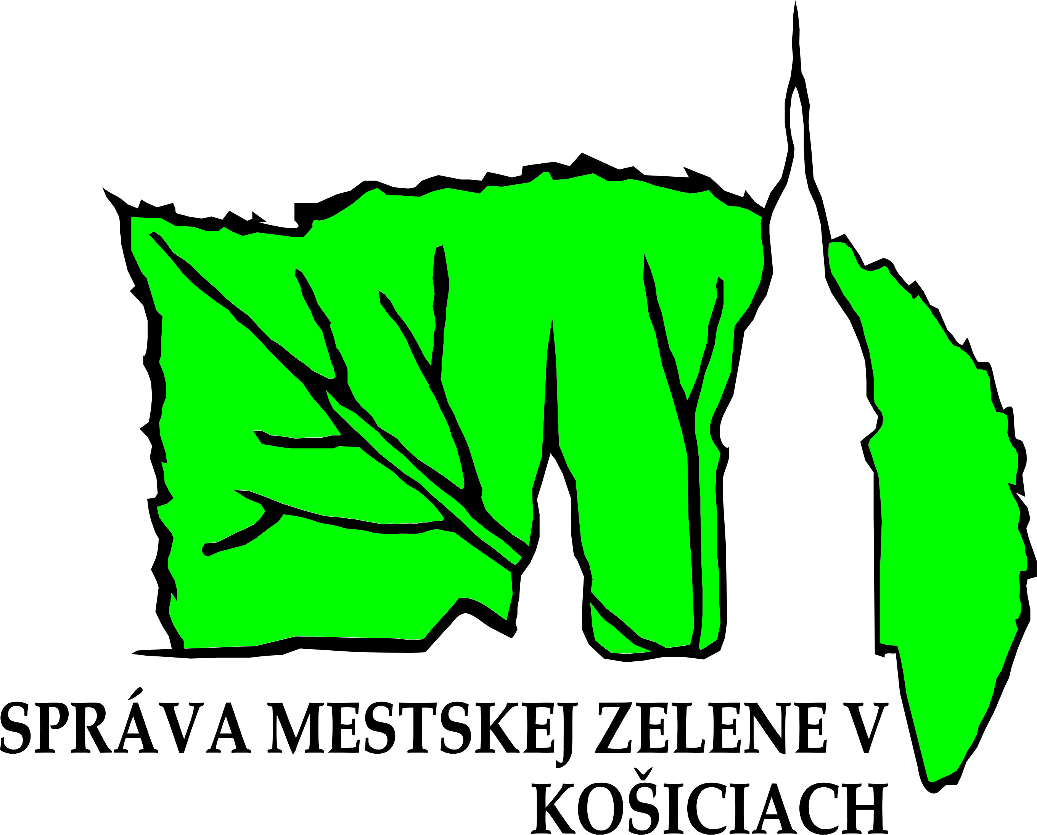

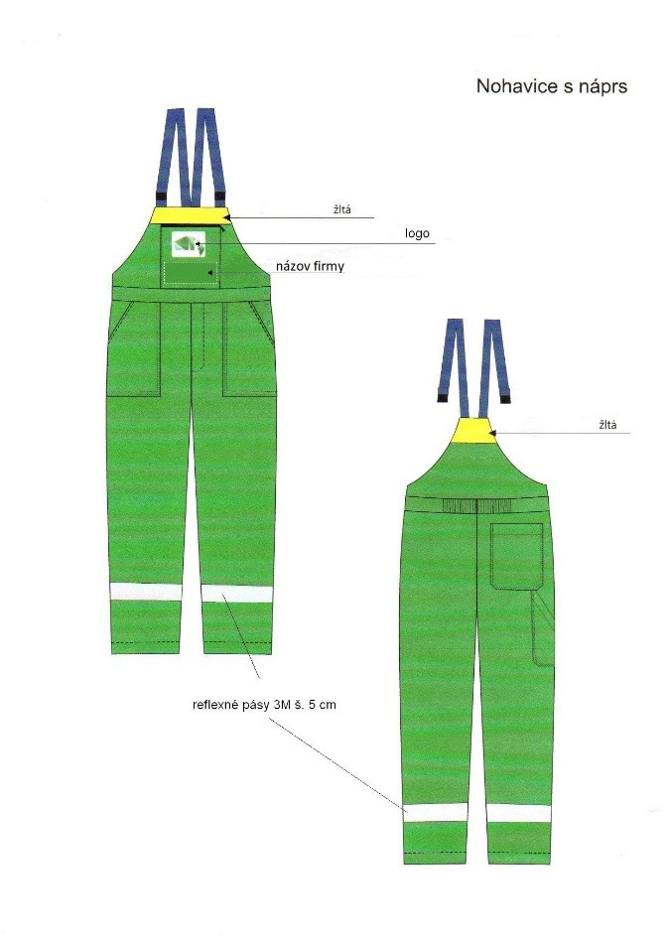Montérková súprava s logom SMsZ
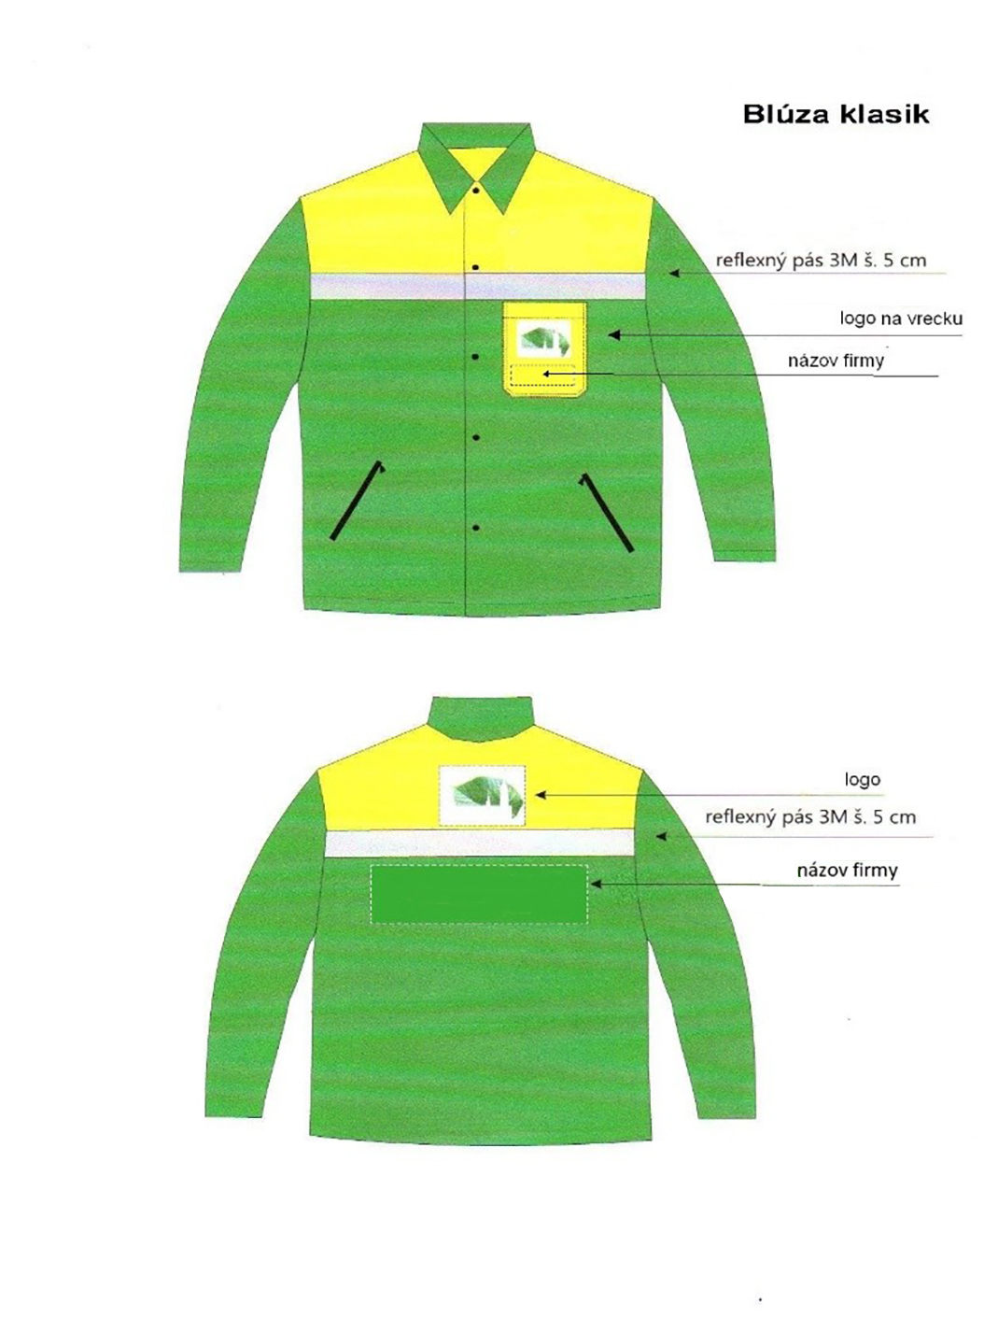

LOGO nadpis: SPRÁVA MESTSKEJ ZELENE V KOŠICIACH
Potlač na chrbát trička s krátkym rukávom bielou farbou
Označenie uniformy VO:
na zadnej strane biely nadpis
1.riadok : VLASTNÁ OCHRANA, 2. a 3.riadok: SPRÁVA MESTSKEJ ZELENE V KOŠICIACH
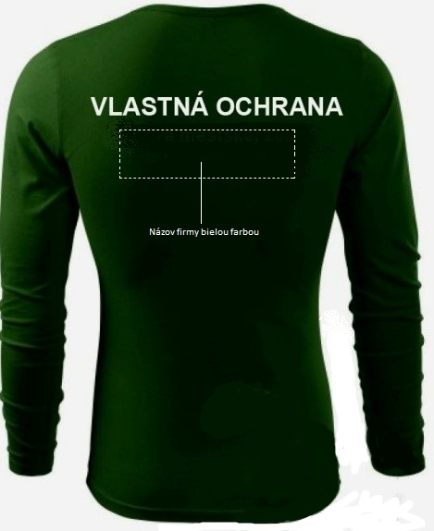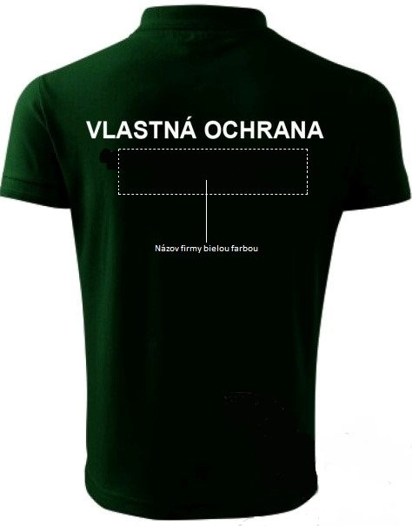

Určené zákonom NR SR č. 473/2005 o poskytovaní služieb v oblasti súkromnej bezpečnosti a vykonávacou vyhláškou MV SR č. 634/2005. Nášivka označenie (logo):
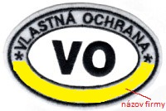

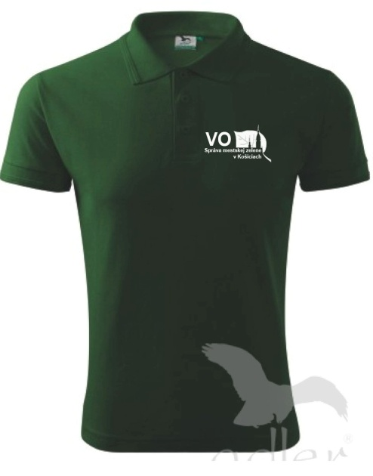

Logo:
Logo Vlastná ochrana
